Semifinálový turnaj Danone cupu v Roudnici nad Labem

Vítěz pražské kvalifikace Danone cupu pod vedením trenérů Otmara Mansoura a Lukáše Michla se zúčastnil semifinálového turnaje v Roudnici nad Labem a hned úvodem je třeba říci, že šlo o účast velmi úspěšnou. Přestože tým nakonec do celorepublikového finále postoupil ze druhého místa odvážím si říci, že hrál nejhezčí a nejkolektivnější fotbal ze všech zúčastněných týmů. Vyzdvihovat někoho z hráčů by bylo nespravedlivé, protože všichni předváděli velmi pěkné výkony, přesto je však potřeba na jednu tvář upozornit. Jako jediná dívka se turnaje zúčastnila hráčka ČAFC Aneta Pochmanová a rozhodně v týmu nebyla jen do počtu, ale že patřila mezi nejlepší hráče celého turnaje.
Jak již jsem zmínil, postupuje pražský výběr do celorepublikového finále, které se odehraje ve dnech 11.-12.6.2013 na stadionu Admiry Praha. Chtěl bych všem hráčům i realizačnímu týmu popřát v závěrečných bojích hodně štěstí.

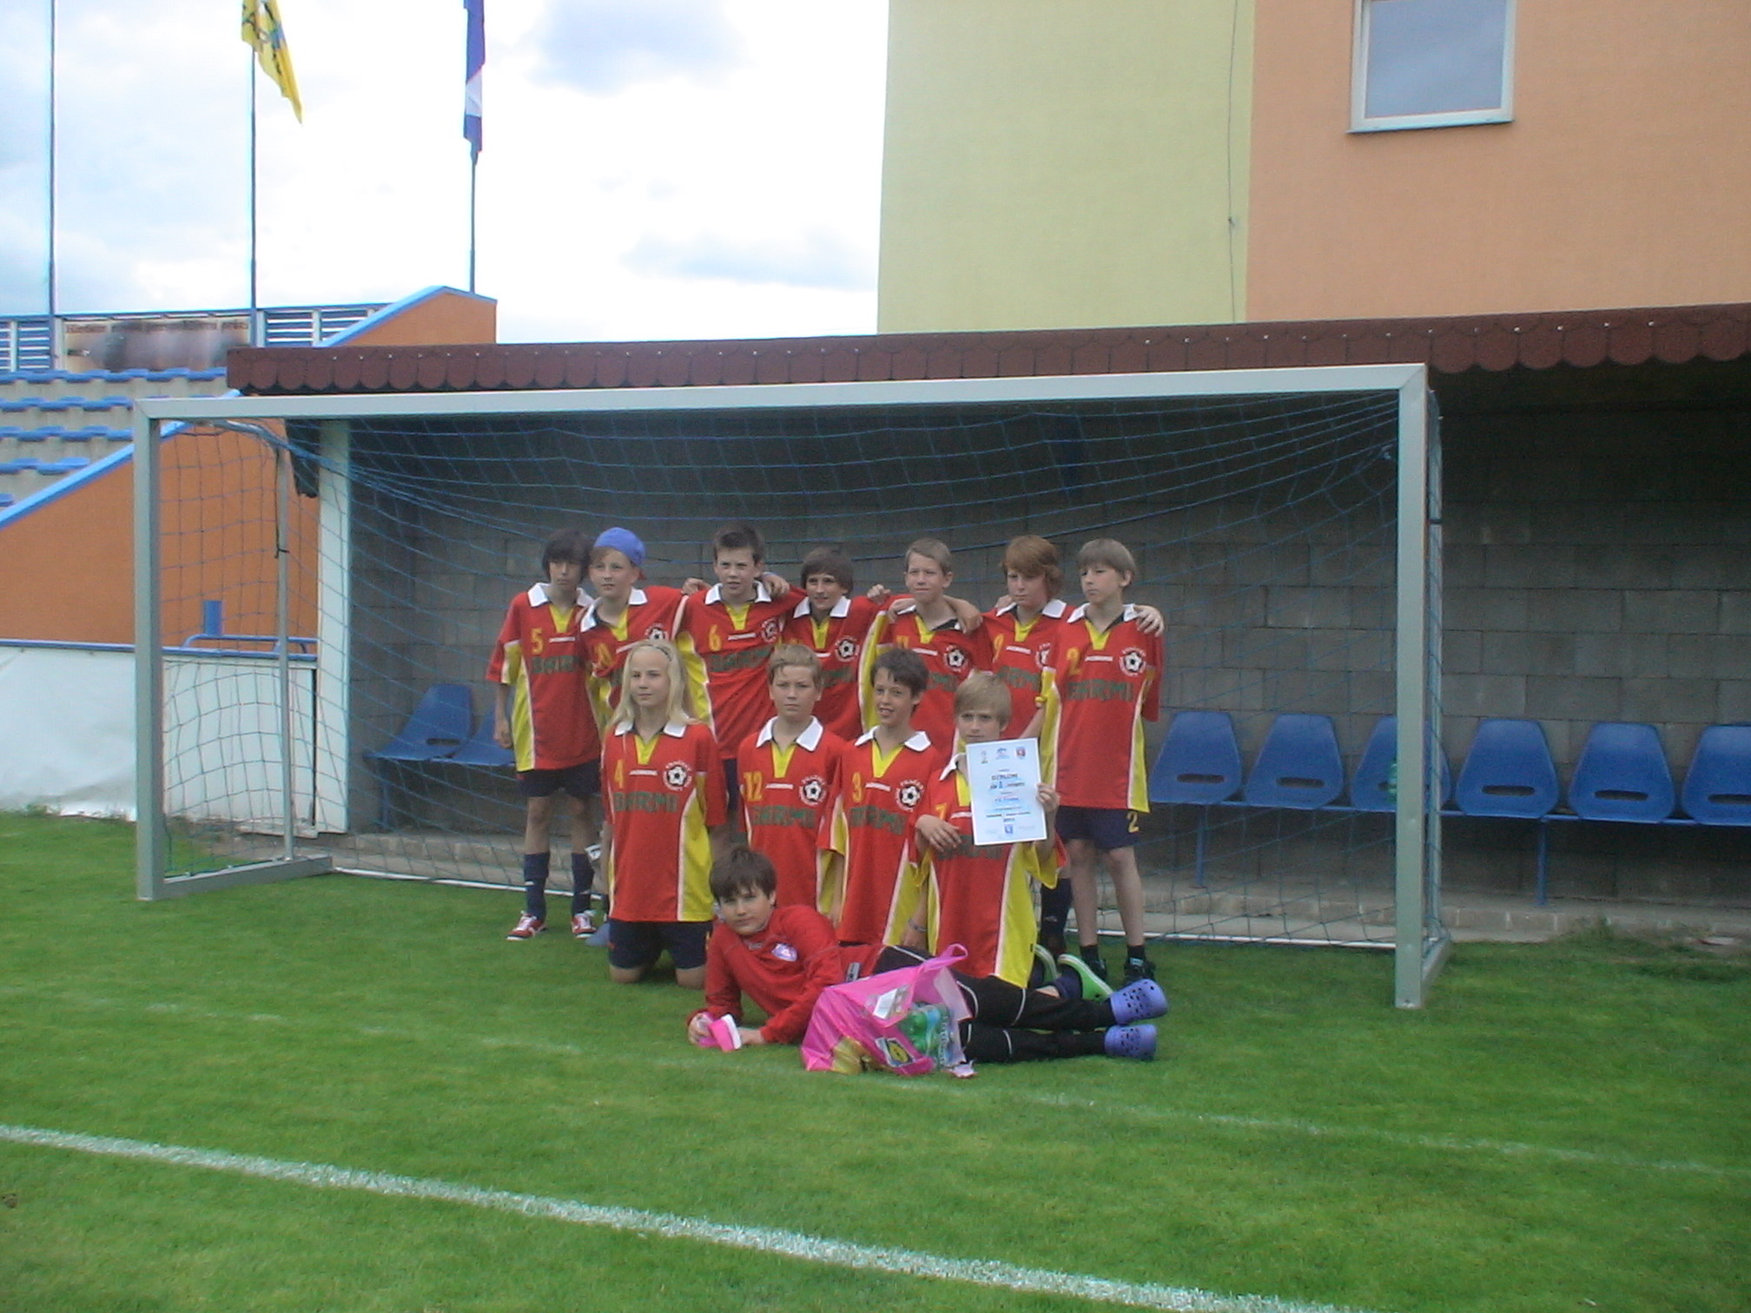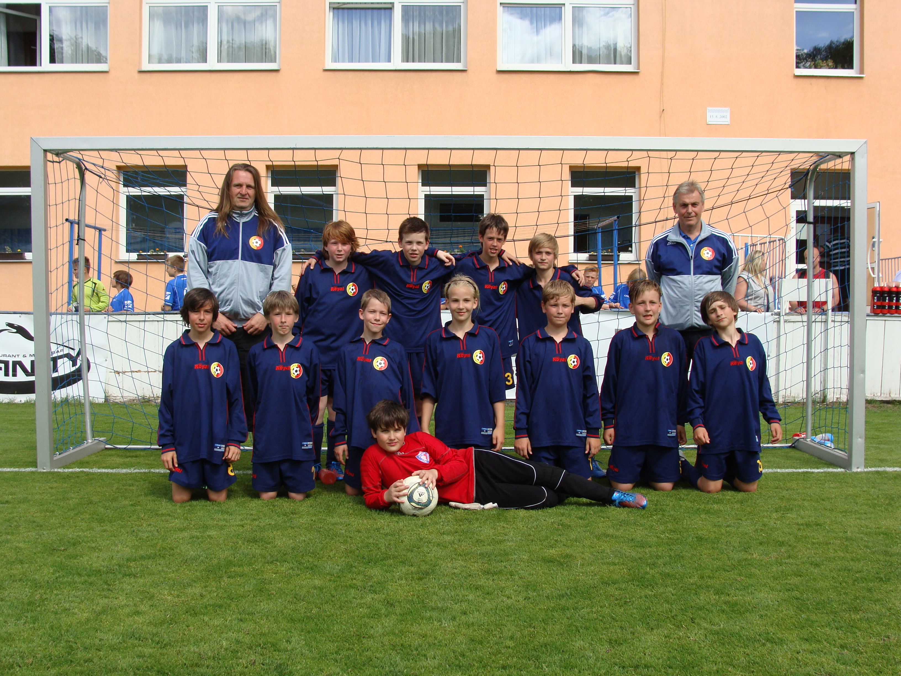

Složení týmu – FC Háje JM ( J.Uhmann, M.Krčil, J.Hadraba, F.Kincl, D.Nováček )
SK Horní Měcholupy ( A.Vlasák, D.Bobok, J.Čechák ) FC Uhříněves ( M.Vaněk )
ČAFC ( A.Pochmanová, L.Listopad, L.Hrdlička, A.Krejzl )
SK Hostivař ( J.Pejchar, A.Zikmund ) Sokol Kolovraty ( F.Hladký, D.Ledvina )

Přehled výsledků týmu na semifinálovém turnaji :

Praha - Chomutov 5:0
Praha - Tachov 2:0
Praha - Benešov 4:2
Praha - Tábor 0:0
Praha - Karlovy Vary 1:3
Praha - Semily 1:1

